Отчёт к лабораторной работе №3  
«Метод ветвей и границ. Задача коммивояжёра и методы её решения»

Матрица расстояний:

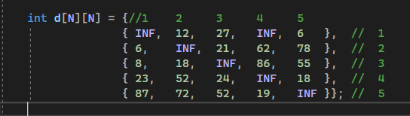

Проверка ответа программой:

